ORGANIZACIÓN DE LOS ESTADOS AMERICANOS
ASAMBLEA GENERAL

TRIGÉSIMO TERCER PERÍODO EXTRAORDINARIO DE SESIONES

WASHINGTON, D.C.
3 de octubre de 2007

ACTAS Y DOCUMENTOS

AG

SECRETARÍA GENERAL
ORGANIZACIÓN DE LOS ESTADOS AMERICANOS
WASHINGTON, D.C. 20006
ORGANIZACIÓN DE LOS ESTADOS AMERICANOS
ASAMBLEA GENERAL

OEA/Ser.P/XXXIII-E.2
6 diciembre 2007

TRIGÉSIMO TERCER PERÍODO EXTRAORDINARIO DE SESIONES

WASHINGTON, D.C.

3 de octubre de 2007

ACTAS Y DOCUMENTOS

SECRETARÍA GENERAL
ORGANIZACIÓN DE LOS ESTADOS AMERICANOS
WASHINGTON, D.C. 20006
2007
ÍNDICE

Página

I. ACTA DE LA SESIÓN PLENARIA

– Acta de la sesión plenaria 3

1. Elección de presidente 5

2. Formalización de los acuerdos adoptados por la
Comisión Preparatoria de la Asamblea General 6

3. Informe del Secretario General Adjunto,
a cargo de la Secretaría General, sobre credenciales 7

- Determinación del financiamiento del programa-presupuesto
de la Organización para el año 2008, correspondiente al
Fondo Regular, de acuerdo con las disposiciones
que se adopten en el trigésimo tercer período
extraordinario de sesiones de la Asamblea General 7

II. RESOLUCIÓN APROBADA

– Financiamiento del programa-presupuesto
del Fondo Regular de la Organización
para 2008 (AG/RES. 1 (XXXIII-E/07)) 15

– Financement du programme-budget du Fonds ordinaire
de l’Organisation des États Américains
pour 2008 (AG/RES. 1 (XXXIII-E/07)) 21

– Funding of the Regular Fund program-budget
of the Organization for 2008
(AG/RES. 1 (XXXIII-E/07)) 27

– Financiamento do orçamento-programa do
Fundo Ordinário da Organização para 2008
(AG/RES. 1 (XXXIII-E/07)) 33

Página

III. ANEXOS

A. CP/RES. 921 (1605/07), “Convocatoria del trigésimo tercer
período ordinario de sesiones de la Asamblea General” 41

B. Temario 43

C. Orden de precedencia de las delegaciones 45

D. Orden de precedencia de los Observadores Permanentes 47

E. Autoridades de la Asamblea General 49

F. Lista de participantes 51

G. Lista de documentos 67

I. ACTA DE LA SESIÓN PLENARIA

ACTA DE LA SESIÓN PLENARIA/

Fecha: 3 de octubre de 2007

Hora: 2:50 p.m.

Lugar: Salón Bolívar

Presidente: Embajador Camilo Ospina

Representante Permanente de Colombia ante la OEA

Presentes: Rodolfo H. Gil (Argentina)

Rhoda M. Jackson (Bahamas)

Michael I. King (Barbados)

Nestor Mendez (Belice)

Jorge Reynaldo Cuadros Anaya (Bolivia)

Osmar Chohfi (Brasil)

Graeme Clark (Canadá)

Pedro Oyarce Yuraszeck (Chile)

Carlos Lucien Pineda (Colombia)

Luis Guardia Mora (Costa Rica)

Judith-Anne Rolle (Dominica)

Efrén Cocíos (Ecuador)

Luis Menéndez (El Salvador)

J. Robert Manzanares (Estados Unidos)

Denis G. Antoine (Grenada)

Francisco Villagrán de León (Guatemala)

Bayney Karran (Guyana)

Antonio Rodrigue (Haití)

Juan Carlos Montoya (Honduras)

L. Ann Scott (Jamaica)

Gustavo Albin Santos (México)

Denis Ronaldo Moncada Colindres (Nicaragua)

Aristides Royo (Panamá)

Manuel María Cáceres (Paraguay)

Ántero Flores-Aráoz (Perú)

Roberto Álvarez Gil (República Dominicana)

Izben C. Williams (Saint Kitts y Nevis)

Clenie Greer-Lacascade (Santa Lucía)

La Celia Prince (San Vicente y las Granadinas)

Jacques R. C. Kross (Suriname)

Marina A. Valère (Trinidad y Tobago)

María del Luján Flores (Uruguay)

Nelson Pineda (Venezuela)

Ann-Marie Layne (Antigua y Barbuda)

Albert R. Ramdin (Secretario General Adjunto)
El PRESIDENTE PROVISIONAL: Señoras y señores Jefes de Delegación; señor Secretario General Adjunto, Embajador Albert Ramdin; distinguidos Representantes Permanentes de los Estados Miembros; señoras y señores Representantes de los Estados Observadores Permanentes; señoras y señores Representantes de los organismos internacionales; señoras y señores:

Constituye para mí un señalado honor dar inicio a esta sesión plenaria del trigésimo tercer período extraordinario de sesiones de la Asamblea General de la Organización de los Estados Americanos, convocada para considerar el proyecto de resolución relativo al financiamiento del programa-presupuesto del Fondo Regular de la Organización para el año 2008.

1. Elección de presidente

El PRESIDENTE PROVISIONAL: Abriremos el proceso de elección del Presidente. Con este propósito me es grato ofrecer la palabra a las delegaciones, a los efectos de presentar las nominaciones correspondientes para la elección del Presidente de esta Asamblea General.

Ha solicitado la palabra el Embajador don Francisco Villagrán de León, Jefe de la Delegación de Guatemala. Señor Embajador, tiene usted el uso de la palabra.

El JEFE DE LA DELEGACIÓN DE GUATEMALA: Muchas gracias, señor Presidente. En nombre del Grupo Centroamericano, que incluye a la República Dominicana, Panamá, Belice y los países centroamericanos, tengo el singular honor de proponer como Presidente de este trigésimo tercer período extraordinario de sesiones de la Asamblea General al Embajador Camilo Ospina, Representante Permanente de Colombia ante esta Organización.

Debido al tema que tratará este período extraordinario de sesiones de la Asamblea General, nos parece que el Embajador Ospina es la persona más indicada para presidirla, porque actualmente es Presidente de la Comisión de Asuntos Administrativos y Presupuestarios, en cuya calidad le ha correspondido la responsabilidad de trabajar en el tema, objeto de consideración de esta sesión extraordinaria de la Asamblea General, para facilitar las negociaciones sobre un acuerdo que felizmente habremos de adoptar.

Pero el Embajador Ospina es, además, la persona más indicada por su experiencia, por su gran capacidad como negociador y por su amplio conocimiento de los temas presupuestarios. Como Ministro de Defensa de su país, le tocó administrar un presupuesto bastante más grande que el de esta Organización, demostrando también un sentido de originalidad y de creatividad para identificar soluciones. Como dicen en inglés, es él una de esas personas que tiene una gran facilidad para think outside of the box.

Sabemos que el Embajador Ospina no solo está preparado para conducir estos trabajos sino también para avanzar en todas las discusiones que atañen al presupuesto de nuestra Organización.

Por ese motivo, señor Presidente, me honro en formular esta propuesta.

Muchas gracias.

El PRESIDENTE PROVISIONAL: Muchas gracias, señor Embajador de Guatemala. Le ofrezco ahora la palabra al señor Embajador Ántero Flores-Aráoz, Jefe de la Delegación del Perú.

El JEFE DE LA DELEGACIÓN DEL PERÚ: Para sumarnos con gran beneplácito a la propuesta del señor Embajador de Guatemala, no solamente por las dotes del Embajador Ospina, que todos conocemos, sino también y sobre todo por su gran experiencia y por ser un hombre que busca consensos, como lo demostró y logró en la Comisión que presidió. Vemos con gran simpatía, señor Presidente, que esta Asamblea pueda tomar esa decisión.

Gracias.

[Aplausos.]

El PRESIDENTE PROVISIONAL: Señor Embajador Camilo Ospina Bernal, Jefe de la Delegación de Colombia y querido amigo: en nombre de todos los colegas que aquí te circundan y en el mío propio, te felicito y no tengo la más mínima duda de que vas a llevar al mejor puerto estas negociaciones que tanto afán y esmero te han costado. Por favor, ven a ocupar el lugar que te pertenece a partir de ahora.

[Pausa.]

[Ocupa la presidencia el Jefe de la Delegación de Colombia.]

El PRESIDENTE: Muchas gracias, señor Presidente del Consejo, y muchas gracias a todos ustedes por la designación. Con honor agradezco la confianza que me han brindado al elegirme Presidente de la sesión extraordinaria de la Asamblea General y, sin más rodeos, los invito a que avancemos sobre el temario que se nos ha propuesto.

2. Formalización de los acuerdos adoptados por la Comisión Preparatoria de la Asamblea General

El PRESIDENTE: En primer lugar nos corresponde la formalización de los acuerdos adoptados por la Comisión Preparatoria de esta Asamblea. A los efectos de proseguir con los asuntos consignados en la agenda y de conformidad con lo establecido en el Artículo 34 del Reglamento de esta Asamblea, corresponde al plenario formalizar los acuerdos adoptados por la Comisión Preparatoria. Estos acuerdos, que se refieren a cuestiones de procedimientos, han sido elevados a conocimiento de la Asamblea mediante el documento AG/doc.6 (XXXIII-E/07), que ha sido publicado con suficiente antelación.

Si las señoras y señores Jefes de Delegación no tienen objeciones respecto a los acuerdos aprobados, damos la palabra a aquellos que deseen opinar. No habiendo solicitudes del uso de la palabra, damos por aprobados los anteriores acuerdos.
3. Informe del Secretario General Adjunto, a cargo de la Secretaría General, sobre credenciales

El PRESIDENTE: Como siguiente punto de la agenda tenemos el informe del Secretario General sobre la presentación de credenciales, de conformidad con lo indicado en el Artículo 27 del Reglamento de la Asamblea General.

Como verán en dicho informe, todas las credenciales presentadas por las Delegaciones de los Estados Miembros y por los Estados Observadores Permanentes han sido expedidas en debida forma por los respectivos gobiernos. En caso de que se presenten nuevas credenciales por parte de las delegaciones, éstas serán comunicadas a este plenario y se reflejarán en la lista de participantes de la Asamblea General. Si no hay objeciones al respecto, así se acuerda.

4. Determinación del financiamiento del programa-presupuesto de la Organización para el año 2008, correspondiente al Fondo Regular, de acuerdo con las disposiciones que se adopten en el trigésimo tercer período extraordinario de sesiones de la Asamblea General

El PRESIDENTE: Corresponde proceder al tema que da origen a la convocatoria de esta Asamblea General, conforme a lo indicado en la resolución AG/RES. 2353 (XXXVII-O/07), “Programa-presupuesto de la Organización para el 2008”. Para ello contamos con el informe de la Comisión Preparatoria sobre el tema, en el que se eleva a la consideración de este plenario el proyecto de resolución “Financiamiento del programa-presupuesto del Fondo Regular de la Organización para el 2008”, documento AG/doc.8 (XXXIII-E/07) rev. 1.

El proyecto de resolución ha sido adoptado por consenso a nivel del Consejo Permanente y de la Comisión Preparatoria de la Asamblea General. En consecuencia, al no haber objeciones, daríamos por aprobado el proyecto de resolución, no sin antes darle la palabra a las delegaciones que deseen opinar sobre el particular.

No existiendo solicitud del uso de la palabra, damos por aprobado el proyecto de resolución “Financiamiento del programa-presupuesto del Fondo Regular de la Organización para el 2008”, documento AG/doc.8 (XXXIII-E/07) rev. 1. Aprobado./

Me permito ahora ofrecer el uso de la palabra al Embajador Albert Ramdin, Secretario General Adjunto de esta Organización.

El SECRETARIO GENERAL ADJUNTO: Thank you very much, Mr. President.

Distinguished representatives, permanent observers, ladies and gentlemen:

On behalf of Secretary General José Miguel Insulza, on my own behalf, and on behalf of the staff of the General Secretariat, let me thank delegations for the decision taken at the thirty-third special session of the General Assembly on the financing of the Regular Fund program-budget of the Organization of American States for 2008.

The decision taken today, as reflected in the adopted resolution, was not an easy one. It was a product of many formal and informal consultations and discussions, beginning last spring and continuing throughout the summer. They began under the able leadership of the then Chairman of the Committee on Administrative and Budgetary Affairs (CAAP), Ambassador Francisco Villagrán of Guatemala, and concluded successfully under your equally able leadership, Mr. President. Both chairpersons, as well as the CAAP, fully understood the important issues at stake and the difficult decisions that had to be made. Many compromises had to be reached to achieve this important consensus.

In this regard, I wish to particularly acknowledge the efforts of those representatives who worked diligently throughout July and August in the CAAP. I also wish to thank Ambassador Frank Almaguer and his team for their hard work and dedication in seeing this process through.

As we have said on other occasions, over the past decade the General Secretariat was given a very difficult––and, some would say, impossible––challenge. We experienced a stagnant Regular Fund program-budget that coincided with the growth in mandates given to the Organization as a result of the Summits of the Americas process that began in 1994. The Organization faced a 25 percent drop in the purchasing power of annual quotas from the mid-1990s onward. The confluence of frozen budgets, reduced staff, and an ever-growing list of mandates left the General Secretariat highly vulnerable.

Although we have many challenges ahead, the good news is that this difficult scenario is being turned around. Thanks in great measure to the partnership that has evolved between the General Secretariat and the member states, we are beginning to reverse this downward spiral.

Beginning in 2006, the CAAP and the Permanent Council gave the General Secretariat important instruments to strengthen a debilitated infrastructure. These have included:

  - Approval of a new organizational structure designed to foster internal controls and accountability and improve the responsiveness of the Organization;

- Additional budgetary authority to meet basic needs and adjust the Regular Fund budget ceiling;

- The decision at the special session of the General Assembly in January 2006 to increase quota contributions for 2007 and raise the budget ceiling for the first time in over a decade;

- Your willingness, at the regular session of the General Assembly this year in Panama, to vote for another Regular Fund budget ceiling increase to accommodate automatic cost-of-living and other statutory adjustments; and

- Your decision at this special session of the General Assembly to approve the necessary means to finance the 2008 budget.

The General Secretariat and the member states will need to continue to work together to ensure that the right steps are taken to break, once and for all, the downward spiral that we endured for over a decade and that we have now reversed. It is also important for this organization to go forward with the assurance that member states and the Secretariat will continue to work together to secure the necessary resources to fulfill the important mandates and responsibilities of the Organization.

I want to thank you again, Mr. President, for allowing the Secretariat to express its views at this point. You can be assured that our team is ready to work with you. We look forward to making history with you by being able to report next June, in Colombia, to the thirty-eighth regular session of the General Assembly that we have accomplished the mandates concerning management that were given by the General Assembly in the Dominican Republic and Panama.

I thank you very much.

El PRESIDENTE: Muchas gracias, señor Embajador Ramdin, por su intervención.

Quisiera hacer una precisión. Es posible que yo lea mal el documento AG/doc.8 (XXXIII-E/07) rev. 1, que se provee. Quisiera, para la grabación del acta, que quede la aclaración.

Ofrezco la palabra a los señores Jefes de Delegación que deseen hacer algún comentario sobre el particular. Tiene la palabra el honorable Embajador de México.

El JEFE DE LA DELEGACIÓN DE MÉXICO: Señor Presidente, al felicitarlo por su elección para presidir los trabajos de esta Asamblea General extraordinaria, mi Delegación quisiera reconocer la labor desarrollada por el Embajador Francisco Villagrán y por usted mismo, señor Presidente. Su excelente dirección al frente de la Comisión de Asuntos Administrativos y Presupuestarios nos permite ahora poder aprobar el financiamiento para el presupuesto 2008.

Es de rigor el reconocer que las grandes transformaciones que ha sufrido el mundo en los últimos años implican nuevos retos para los organismos internacionales. El combate a la pobreza, el fortalecimiento de las instituciones democráticas, el respeto a los derechos humanos, el compromiso con las reivindicaciones de género, la participación de la sociedad civil, todos ellos son aspectos que han requerido de nuestra atención y compromiso. Estos aspectos se han visto reflejados en innumerables mandatos que, en diversas ocasiones, han rebasado la capacidad financiera de la Organización pero que no por ello deben dejar de ser atendidos.

Es una aspiración legítima de los Estados solicitar responsabilidad, transparencia, ética, eficiencia y efectividad en el manejo de los recursos financieros de la Organización. En este sentido, queremos dejar constancia de nuestro reconocimiento a la labor de la Subsecretaría de Finanzas, a cargo del Embajador Almaguer, que ha dado pasos muy importantes en este campo.

La realización de esta sesión extraordinaria de la Asamblea General representa, pues, ese llamado a asumir de parte de nosotros, los Estados Miembros, una mayor responsabilidad en los procesos de toma de decisiones y a utilizar los recursos de manera óptima. Mi Delegación continuará trabajando con todos ustedes en la obtención de nuestros objetivos programáticos y presupuestarios, tanto cuantitativa como cualitativamente.

Muchas gracias, señor Presidente.

El PRESIDENTE: Muchas gracias, señor Representante de México, por sus palabras. Tiene la palabra el Jefe de la Delegación de Nicaragua.

El JEFE DE LA DELEGACIÓN DE NICARAGUA: Muchas gracias, señor Presidente.

Antes que todo, permítame felicitarlo por su meritoria elección. En nombre de la Cancillería de Nicaragua y de su Ministro de Relaciones Exteriores, Samuel Santos, esta Delegación hace llegar sus respetuosos saludos a las autoridades que presiden esta sesión extraordinaria de la Asamblea General, a los Representantes Permanentes y Representantes Alternos de los países del Hemisferio y a los Embajadores de los Estados Observadores Permanentes.

Nicaragua desea agradecer y reconocer el importante esfuerzo realizado por el distinguido Representante de Colombia, Embajador Camilo Ospina, y por el distinguido Subsecretario de Administración y Finanzas, doctor Almaguer, por haber facilitado el consenso sobre el proyecto de resolución para el financiamiento del programa-presupuesto del Fondo Regular de la Organización para 2008.

También tienen su mérito por el trabajo realizado en este tema durante la Asamblea General en Panamá, los señores Embajadores de la República Dominicana, Roberto Álvarez, y de Guatemala, Francisco Villagrán de León.

Nicaragua desea reconocer las complejidades que representa la sostenibilidad financiera de nuestra Organización y espera que con la nueva metodología para el cálculo de las cuotas de los Estados Miembros, que es un tema próximo a ser tratado, pueda la OEA tener mayor estabilidad en lo que respecta a su fuente de financiamiento.

Esta Delegación respalda el proyecto de resolución “Financiamiento del programa-presupuesto del Fondo Regular de la Organización para 2008”, estableciendo mecanismos de financiamiento que serán adoptados por esta Asamblea como casos excepcionales y sin sentar precedentes para futuras decisiones de la Asamblea General.

Muchas gracias, señor Presidente.

El PRESIDENTE: Muchas gracias, señor Embajador de Nicaragua.

No habiendo más solicitudes para hacer uso de la palabra y habiendo agotado la agenda de este trigésimo tercer período extraordinario de sesiones de la Asamblea General, solo me resta agradecer muy especialmente al Embajador Franciso Villagrán por su gran colaboración y apoyo, a todos los Representantes Permanentes y Alternos que colaboraron con la actividad en forma disciplinada y con todo el ánimo de sacar adelante el tema así como a todos los colegas y amigos por el valioso apoyo que me han brindado en la conducción de esta Asamblea General.

Queda así clausurado el trigésimo tercer período extraordinario de sesiones de la Asamblea General.

Muchas gracias a todos.

[Se levanta la sesión a las 3:15 p.m.]
II. RESOLUCIÓN APROBADA
CERTIFICO que los siguientes son los textos oficiales en español, francés, inglés y portugués de la resolución aprobada por la Asamblea General en su trigésimo tercer período extraordinario de sesiones, celebrado en la sede de la Organización el 3 de octubre de 2007.
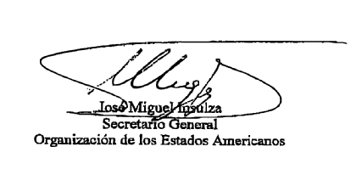
AG/RES. 1 (XXXIII-E/07)

FINANCIAMIENTO DEL PROGRAMA-PRESUPUESTO DEL
FONDO REGULAR DE LA ORGANIZACIÓN PARA 2008

(Aprobada en la sesión plenaria celebrada el 3 de octubre de 2007)

LA ASAMBLEA GENERAL,

VISTO el informe de la Comisión Preparatoria sobre el financiamiento del programa-presupuesto del Fondo Regular de la Organización de los Estados Americanos (OEA) (AG/doc.7 (XXXIII-E/07) corr. 1);

CONSIDERANDO:

Que la Asamblea General, en su trigésimo primer período extraordinario de sesiones, mediante la resolución AG/RES. 1 (XXXI-E/06), aprobó la escala de cuotas de transición (en adelante, la “escala de cuotas de transición”) del Fondo Regular de la OEA para financiar el programa-presupuesto de 2007 y 2008;

Que la Asamblea General, en su trigésimo séptimo período ordinario de sesiones, mediante la resolución AG/RES. 2353 (XXXVII-O/07), aprobó y autorizó el programa-presupuesto de la Organización para el ejercicio fiscal comprendido entre el 1 de enero y el 31 de diciembre de 2008 a los siguientes niveles:

a) Fondo Regular US$ 87.500.000
b) Fondo Voluntario US$ 5.983.100

Que es necesario aprobar las fuentes de ingresos con que se financiará el programa-presupuesto aprobado por la Asamblea General para el año 2008 por medio de la resolución AG/RES. 2353 (XXXVII-O/07);

Que el artículo 72 (a) de las Normas Generales para el Funcionamiento de la Secretaría General (“Normas Generales”) dispone que “al fin de cada año, el exceso de ingresos sobre obligaciones y gastos se transferirá del Subfondo de Operaciones al Subfondo de Reserva…”;

Que el Subfondo de Reserva del Fondo Regular contiene el exceso de ingresos al fin de año sobre obligaciones y gastos del Subfondo de Operaciones del Fondo Regular; y

Que el artículo 72(b) de las Normas Generales dispone que:

“El Subfondo de Reserva solamente podrá ser utilizado temporalmente para atender a:

- Egresos del programa-presupuesto financiados por el Fondo Regular, mientras no se reciban en su totalidad los ingresos previstos; y

ii. Gastos extraordinarios no previstos en el programa-presupuesto, previa autorización de la Asamblea General o, cuando ella no estuviere reunida, del Consejo Permanente, el cual deberá considerar, previamente, el informe de su Comisión de Asuntos Administrativos y Presupuestarios (CAAP) sobre la situación del Subfondo de Reserva y la razón de tales gastos”;

TENIENDO PRESENTE:

Que el artículo 54 de la Carta de la OEA dispone que la Asamblea General es el órgano supremo de la Organización de los Estados Americanos y que, además de las otras atribuciones que le confiere la Carta, la Asamblea General tiene la atribución de “adoptar las normas generales que deben regir el funcionamiento de la Secretaría General” (Carta de la OEA, artículo 54 (g); y

Que la Asamblea General, de conformidad con las atribuciones que le confiere el artículo 54 de la Carta de la OEA, puede hacer excepciones a las Normas Generales; y

RECONOCIENDO:

Que el mecanismo de financiamiento que se presenta en esta resolución será adoptado por la Asamblea General como caso excepcional y que, además, esta resolución enmienda el artículo III.A.5., párrafos b y c, de la resolución AG/RES. 2353 (XXXVII-O/07); / y

Que en su reunión del 6 de septiembre de 2007, el Consejo Permanente convocó, por medio de la resolución CP/RES. 921 (1605/07), el trigésimo tercer período extraordinario de sesiones de la Asamblea General,

RESUELVE:

1. Fijar las cuotas del Fondo Regular con las que los Estados Miembros financiarán el programa-presupuesto de la Organización para el año 2008, tal como fue aprobado mediante la resolución AG/RES. 2353 (XXXVII-O/07), utilizando la escala y las cantidades que figuran en el Cuadro A, “Cuotas del Fondo Regular para 2008,” de conformidad con la resolución AG/RES. 1 (XXXI-E/06).

2. Financiar el programa-presupuesto del Fondo Regular para 2008 de la siguiente manera:

a. Contribuciones de los Estados Miembros en la forma de cuotas al Fondo Regular por un monto de US$ 76.107.000, distribuidas de acuerdo con la escala de cuotas aprobada en la resolución AG/RES. 1 (XXXI-E/06);

b. Compromisos de los Estados Miembros que, a pesar de la reducción en sus porcentajes de cuotas, de conformidad con la resolución AG/RES. 1 (XXXI-E/06), han decidido no reducir el monto nominal de las cuotas fijadas para 2006, alcanzando la suma de US$ 1.340.900;

c. Contribución del Fondo Especial Multilateral del Consejo Interamericano para el Desarrollo Integral (FEMCIDI) de US$ 780.400 al Fondo Regular por concepto de dirección técnica y apoyo administrativo;

d. Recuperación de costos indirectos de fondos fiduciarios y específicos por un monto de US$ 2.500.000;

e. Otros ingresos, por un monto de US$ 1.419.600, que incluyen, entre otros, intereses, alquileres y reembolsos;

f. Hasta US$ 2.676.100 provenientes de recursos del Subfondo de Reserva, como una excepción a lo dispuesto en el artículo 72(b) de las Normas Generales; y

g. Apropiaciones no obligadas del programa-presupuesto de 2007, que no deben exceder la suma de US$ 2.676.100. Este monto será apropiado del saldo del Subfondo de Operaciones al cierre del ejercicio fiscal, el 31 de diciembre de 2007, antes de ser acreditado al Subfondo de Reserva, como una excepción al artículo 72 (a) de las Normas Generales.

3. Encomendar a la Secretaría General que disminuya, en partes iguales, las fuentes de financiamiento indicadas en los párrafos 2 (f) y 2 (g), en la medida en que aumenten los recursos financieros provenientes de las fuentes de financiamiento señaladas en los párrafos 2 (d) y 2 (e).

- Establecer que la formula de financiamiento aprobada mediante esta resolución no establece un precedente para futuras decisiones de la Asamblea General.
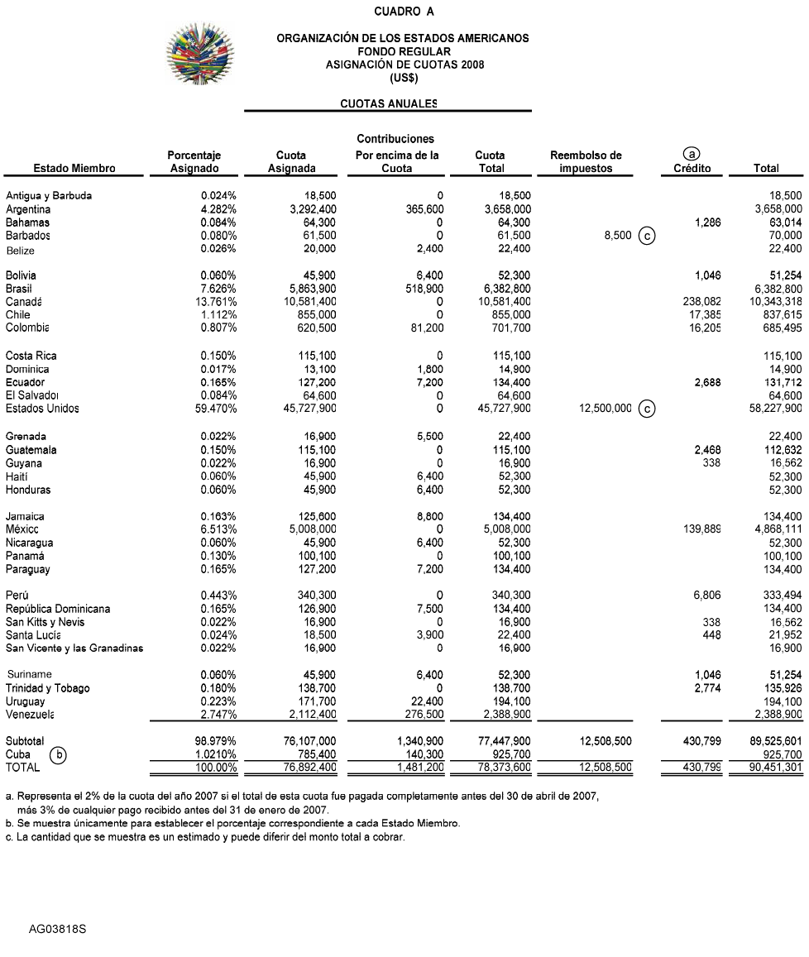

AG/RES. 1 (XXXIII-E/07)

FINANCEMENT DU PROGRAMME-BUDGET DU FONDS ORDINAIRE
DE L’ORGANISATION DES ÉTATS AMÉRICAINS POUR 2008

(Résolution adoptée à la séance plénière tenue le 3 octobre 2007)

L’ASSEMBLÉE GÉNÉRALE,

AYANT VU le Rapport de la Commission préparatoire sur le financement du Programme-budget du Fonds ordinaire de l’Organisation des États Américains (OEA) [AG/doc.7 (XXXIII-E/07) corr.1],

CONSIDÉRANT:

Que lors de sa Trente et unième Session extraordinaire, elle a approuvé, par sa résolution AG/RES. 1 (XXXI-E/06) un barème transitoire des quotes-parts (ci-après, « Barème transitoire des quotes-parts ») versées au Fonds ordinaire de l’Organisation des États Américains (OEA) en vue du financement du programme-budget en 2007 et 2008;

Que lors de sa Trente-septième Session ordinaire, elle a approuvé et autorisé, par sa résolution AG/RES. 2353 (XXXVII-O/07) le Programme-budget de l’OEA pour l’exercice budgétaire s’ouvrant le 1er janvier et clos le 31 décembre 2008 correspondant aux montants indiqués ci-après:

a. Fonds ordinaire EU$ 87 500 000
b. Fonds volontaire EU$ 5 983 100

Qu’il s’avère nécessaire d’approuver les sources de revenus appelés à financer le Programme-budget adopté par l’Assemblée générale pour 2008 par sa résolution AG/RES. 2353 (XXXVII-O/07);

Que selon l’article 72 a des Normes générales de fonctionnement du Secrétariat général (Normes générales), «À la clôture de chaque exercice budgétaire, tout excédent des recettes sur les obligations et dépenses est viré du Sous-fonds de fonctionnement au Sous-fonds de réserve…”;

Que le Sous-fonds de réserve du Fonds ordinaire contient tout excédent des recettes enregistré à la fin de l’exercice sur les obligations et dépenses du Sous-fonds de fonctionnement du Fonds ordinaire;

Que selon l’article 72 b des Normes générales:

« Le Sous-fonds de réserve ne peut être utilisé que provisoirement pour couvrir:

- Les dépenses budgétaires financées par le Fonds ordinaire, en attendant le recouvrement total des recettes prévues;

- Les dépenses extraordinaires non inscrites au Programme-budget, avec l’autorisation préalable de l’Assemblée générale ou, pendant les intersessions de celle-ci, du Conseil permanent, qui devra prendre en considération, avant tout, le rapport de sa Commission des questions administratives et budgétaires (CAAP) sur la situation du Sous-fonds de réserve et la raison de telles dépenses,;»

GARDANT PRÉSENT À L’ESPRIT:

Que selon l’article 54 de la Charte de l’OEA, l'Assemblée générale est l'autorité suprême de l'Organisation des États Américains; qu’elle a pour attributions principales, outre celles qu'elle tient de la Charte, celles « d'édicter les normes générales devant régir le fonctionnement du Secrétariat général » ; (Charte de l’OEA, Article 54 g);

Que l’Assemblée générale, dans l’exercice des pouvoirs que lui confère l’article 54 de la Charte de l’OEA, peut autoriser des exceptions aux Normes générales,;

RECONNAISSANT:

Que le mécanisme de financement présenté dans la présente résolution sera adopté par l’Assemblée générale à titre exceptionnel, et qu’en outre, la présente résolution modifie la Section III.A.5, paragraphes b et c de la résolution AG/RES. 2353 (XXXVII-O/07);/

Que lors de sa réunion du 6 septembrre 2007, le Conseil permanent a convoqué, par sa résolution CP/RES. 921 (1605/07), la Trente-troisième Session extraordinaire de l’Assemblée générale,

DÉCIDE:

1. De fixer le montant des quotes-parts devant être versées au Fonds ordinaire pour financer le Programme-budget de l’Organisation en 2008, tel qu’il a été approuvé par la résolution AG/RES. 2353 (XXXVII-O/07), en utilisant le barème et les montants indiqués dans le Tableau A "Attribution des quotes-parts qui devront être versées au Fonds ordinaire pour 2008" conformément à la résolution AG/RES. 1 (XXXI-E/06).

2. De financer comme suit le Programme-budget du Fonds ordinaire pour 2008:

a. Contributions des États membres sous forme de quotes-parts versées au Fonds ordinaire, d’un montant de EU$76 107 000, attribuées selon le barème qui a été adopté dans la résolution AG/RES. 1 (XXXI-E/06);

b. Les engagements contractés par les États membres qui, en dépit de l’augmentation du pourcentage de leur quote-part établi dans la résolution AG/RES. 1 (XXXI-E/06), ont décidé de ne pas réduire le montant nominal des quotes-parts qui leur avaient été attribuées en 2006, et qui se chiffraient à EU$1 340 900;

c. La contribution du Fonds spécial multilatéral du CIDI (FEMCIDI) d’un montant de EU$780 400 au titre de la supervision technique et de l’appui administratif;

d. La récupération des coûts indirects des fonds fiduciaires et spécifiques, d’un montant de EU$2 500 000;

- D’autres recettes se chiffrant à EU$1 419 600 provenant, entre autres, des intérieurs créditeurs, des loyers, et des remboursements;

- Des ressources à concurrence de $2 676 100 provenant du Sous-fonds de réserve à titre d’exception à l’article 72 b des Normes générales;

g. Les crédits non engagés du Programme-budget de 2007 qui ne seront pas supérieurs à $2 676 100. Ce montant sera affecté par prélèvement sur le solde du Sous-fonds de fonctionnement à la clôture de l’exercice le 31 décembre 2007 avant d’être crédité au Sous-fonds de réserve à titre d’exception à l’article 72 a des Normes générales.

3. De demander au Secrétariat général de diminuer, à parts égales, les sources de financement indiquées aux paragraphe 2.f, et 2 g en fonction de l’accroissement des ressources financières provenant des sources visées aux paragraphes 2 g, et 2 e.

4. D’établir que la formule de financement approuvée en vertu de la présente résolution ne constitue pas un précédent au regard des décisions qu’adoptera l’Assemblée générale à l’avenir.
.
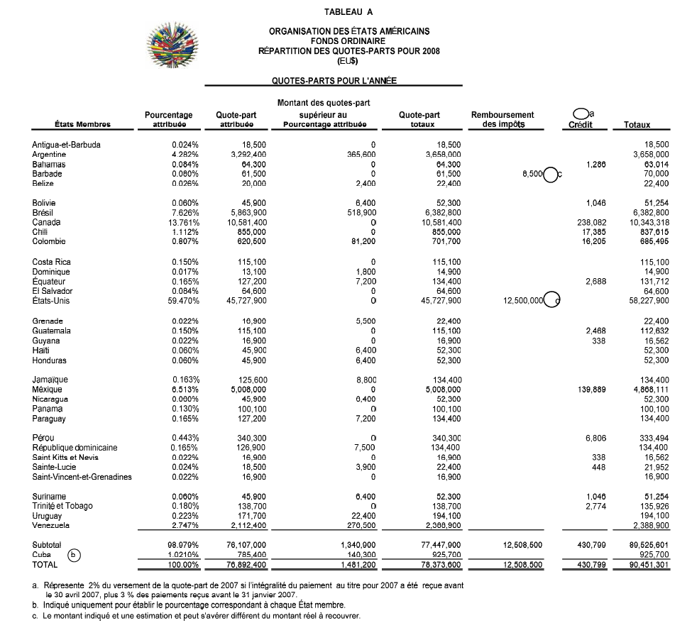
AG/RES. 1 (XXXIII-E/07)

FINANCING OF THE REGULAR FUND PROGRAM-BUDGET
OF THE ORGANIZATION FOR 2008

(Adopted at the plenary session, held on October 3, 2007)

THE GENERAL ASSEMBLY,

HAVING SEEN the report of the Preparatory Committee on financing of the Regular Fund program-budget of the Organization of American States (OAS) [AG/doc.7 (XXXIII-E/07) corr. 1];

CONSIDERING:

That, at its thirty-first special session, the General Assembly, through resolution AG/RES. 1 (XXXI-E/06), adopted the transitional scale of OAS Regular Fund quota assessments (hereinafter referred to as the “Transitional Quota Scale”) to fund the 2007 and the 2008 program-budget;

That, at its thirty-seventh regular session, the General Assembly, through resolution AG/RES. 2353 (XXXVII-O/07), approved and authorized the program-budget of the Organization for the fiscal period from January 1 through December 31, 2008, at the following levels:

a. Regular Fund US$87,500,000
b. Voluntary Fund US$5,983,100;

That it is necessary to approve the sources of income that shall fund the program-budget approved by the General Assembly for the year 2008 through resolution AG/RES. 2353 (XXXVII-O/07);

That, Article 72.a of the General Standards to Govern the Operations of the General Secretariat (the “General Standards”) stipulates that “[a]t the end of each year, any excess in income over obligations and expenditures shall be transferred from the Operations Subfund to the Reserve Subfund”;

That the Reserve Subfund of the Regular Fund contains the year-end excess of income over obligations and expenditures of the Operations Subfund of the Regular Fund; and

That Article 72.b of the General Standards stipulates that:

The Reserve Subfund may be used only on a temporary basis to cover:

- Expenditures under the program-budget financed by the Regular Fund, pending full receipt of the anticipated income; and

ii. Special expenditures not provided for in the program-budget. Such expenditures must be authorized by the General Assembly or, when it is not in session, by the Permanent Council, which shall first hear a report on the condition of the Reserve Subfund and the reasons for such expenditures from its Committee on Administrative and Budgetary Affairs (CAAP);

BEARING IN MIND:

That, Article 54 of the OAS Charter provides that the General Assembly is the supreme organ of the Organization of American States and that, in addition to such other powers assigned to it by the Charter, the General Assembly has the power “[t]o adopt general standards to govern the operations of the General Secretariat” (OAS Charter, Article 54.g); and

That the General Assembly, pursuant to its authority under Article 54 of the OAS Charter, may make exceptions to the General Standards; and

RECOGNIZING:

That the financing mechanism being presented in this resolution will be adopted by the General Assembly on an exceptional basis and that, in addition, this resolution amends Article III.A.5., paragraphs b and c, of resolution AG/RES. 2353 (XXXVII-O/07);/ and

That at its meeting of September 6, 2007, the Permanent Council convened, through resolution CP/RES. 921 (1605/07), the thirty-third special session of the General Assembly,

RESOLVES:

1. To set the Regular Fund quotas with which the member states will finance the program-budget of the Organization for the year 2008, as approved by resolution AG/RES. 2353 (XXXVII-O/07), using the scale and amounts shown in Table A, “Regular Fund Quota Assessment for 2008,” in accordance with resolution AG/RES. 1 (XXXI-E/06).

2. To finance the Regular Fund program-budget for 2008 as follows:

a. Contributions of member states in the form of Regular Fund quotas of US$76,107,000, apportioned according to the scale of quota assessments adopted in resolution AG/RES. 1 (XXXI-E/06);

b. Commitments by member states that, notwithstanding the decrease in their quota percentages under resolution AG/RES. 1 (XXXI-E/06), have decided not to reduce the nominal amount of the quota assessments set for 2006, totaling US$1,340,900;

c. A contribution of US$780,400 from the Special Multilateral Fund of the Inter-American Council for Integral Development (FEMCIDI) to the Regular Fund, for technical supervision and administrative support;

- Indirect cost recoveries from trust and specific funds of US$2,500,000;

- Other income of US$1,419,600 including, inter alia, interest, rents, and repayments;

- Up to US$2,676,100 of resources from the Reserve Subfund as an exception to Article 72.b of the General Standards; and

- Unobligated appropriations from the 2007 program-budget, not to exceed the sum of US$2,676,100. This amount shall be appropriated from the balance of the Operations Subfund at the close of the fiscal year, on December 31, 2007, prior to being credited to the Reserve Subfund, as an exception to Article 72.a of the General Standards.

3. To entrust the General Secretariat with decreasing, in equal amounts, the sources of financing indicated in paragraphs 2.f and 2.g, to the extent that the financial resources resulting from the sources addressed in paragraphs 2.d and 2.e increase.

4. To establish that the financing formula approved by this resolution does not constitute a precedent regarding the future decisions of the General Assembly.

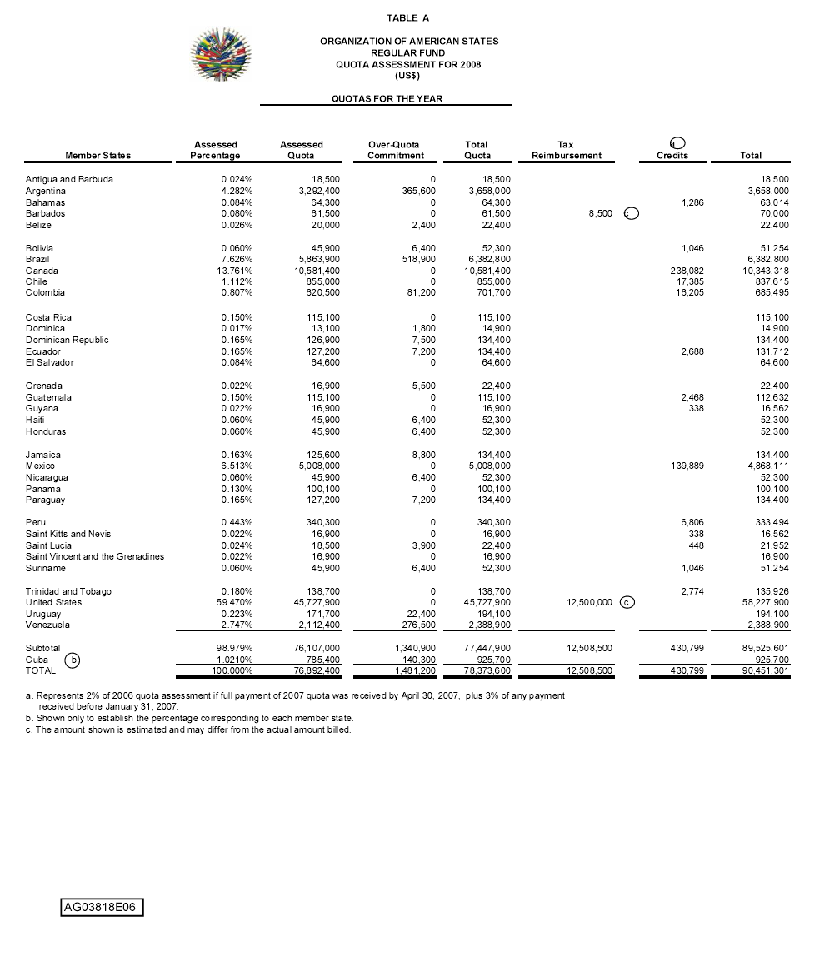

AG/RES. 1 (XXXIII-E/07)

FINANCIAMENTO DO ORÇAMENTO-PROGRAMA DO
FUNDO ORDINÁRIO DA ORGANIZAÇÃO PARA 2008

(Aprovada na sessão plenária, realizada em 3 de outubro de 2007)

A ASSEMBLÉIA GERAL,

TENDO VISTO o Relatório da Comissão Preparatória sobre o Financiamento do Orçamento-Programa do Fundo Ordinário da Organização dos Estados Americanos (OEA) [AG/doc.7 (XXXIII-E/07) corr. 1];

CONSIDERANDO:

Que a Assembléia Geral, em seu Trigésimo Primeiro Período Extraordinário de Sessões, mediante a resolução AG/RES. 1 (XXXI-E/06), aprovou a escala de cotas de transição (doravante “escala de cotas de transição”) do Fundo Ordinário da OEA para financiar o orçamento-programa de 2007 e 2008;

Que a Assembléia Geral, em seu Trigésimo Sétimo Período Ordinário de Sessões, mediante a resolução AG/RES. 2353 (XXXVII-O/07), aprovou e autorizou o orçamento-programa da Organização para o exercício financeiro de 1º de janeiro a 31 de dezembro de 2008 nos seguintes níveis:

a) Fundo Ordinário US$87.500.000
b) Fundo voluntário US$5.983.100

Que é necessário aprovar as fontes de receitas que financiarão o orçamento-programa de despesas aprovado pela Assembléia Geral para 2008 mediante a resolução AG/RES. 2353 (XXXVII-O/07); e

Que o artigo 72, a, das Normas Gerais para o Funcionamento da Secretaria-Geral (doravante “Normas Gerais”) dispõe que “no fim de cada ano, o excedente de receitas em relação a obrigações e despesas será transferido do Subfundo de Operações para o Subfundo de Reserva...”;

Que o Subfundo de Reserva do Fundo Ordinário contém a receita anual excedente das obrigações e despesas do Subfundo de Operações do Fundo Ordinário;

Que o artigo 72, b, das Normas Gerais dispõe que:

“O Subfundo de Reserva só poderá ser utilizado temporariamente para atender a:

- despesas do orçamento-programa financiadas pelo Fundo Ordinário, enquanto não se receber a totalidade das receitas previstas; e

ii. despesas extraordinárias não previstas no orçamento-programa, mediante prévia autorização da Assembléia Geral ou, quando esta não estiver reunida, do Conselho Permanente, que deverá considerar previamente o relatório de sua Comissão de Assuntos Administrativos e Orçamentários (CAAP) sobre a situação do Subfundo de Reserva e o motivo de tais despesas.”

TENDO PRESENTE:

Que o artigo 54 da Carta da OEA dispõe que a Assembléia Geral é o órgão supremo da Organização dos Estados Americanos e que, além das outras atribuições que lhe confere a Carta, a Assembléia Geral tem a atribuição de “Adotar as normas gerais que devem reger o funcionamento da Secretaria-Geral” (Carta da OEA, artigo 54, alínea g); e

Que a Assembléia Geral, em conformidade com as atribuições que lhe confere o artigo 54 da Carta da OEA, pode fazer exceções às Normas Gerais; e

RECONHECENDO:

Que o mecanismo de financiamento apresentado nesta resolução será adotado pela Assembléia Geral em caráter excepcional e que, além disso, esta resolução emenda o artigo III.A.5, alíneas b e c, da resolução AG/RES. 2353 (XXXVII-O/07);/ e

Que, em sua sessão de 6 de setembro de 2007, o Conselho Permanente convocou, mediante a resolução CP/RES. 921 (1605/07), o Trigésimo Terceiro Período Extraordinário de Sessões da Assembléia Geral,

RESOLVE:

1. Fixar as cotas do Fundo Ordinário com as quais os Estados membros financiarão o orçamento-programa da Organização para 2008, conforme aprovado pela resolução AG/RES. 2353 (XXXVII-O/07), usando a escala e os montantes constantes do Quadro A, “Escala de cotas do Fundo Ordinário para 2008”, em conformidade com a resolução AG/RES. 1 (XXXI-E/06).

2. Financiar o orçamento-programa do Fundo Ordinário para 2008 da seguinte maneira:

- Contribuições dos Estados membros na forma de cotas ao Fundo Ordinário no montante de US$76.107.000, distribuídas de acordo com a escala de cotas aprovada na resolução AG/RES. 1 (XXXI-E/06);

- Compromissos dos Estados membros que, apesar da redução em suas percentagens de cotas, em conformidade com a resolução AG/RES. 1 (XXXI-E/06), decidiram não reduzir o montante nominal das cotas fixadas para 2006, alcançando-se a soma de US$1.340.900;

- Contribuição do Fundo Especial Multilateral do Conselho Interamericano de Desenvolvimento Integral (FEMCIDI) de US$780.400 ao Fundo Ordinário a título de supervisão técnica e apoio administrativo;

- Recuperação de custos indiretos de fundos fiduciários e específicos no montante de US$2.500.000;

- Outras receitas no montante de US$1.419.600, que incluem, entre outros, juros, aluguéis e reembolsos;

- Até US$2.676.100 provenientes de recursos do Subfundo de Reserva, como uma exceção ao disposto no artigo 72, b, das Normas Gerais; e

- Dotações não-obrigadas do orçamento-programa de 2007, que não devem exceder a soma de US$2.676.100. Este montante será alocado do saldo do Subfundo de Operações no encerramento do exercício financeiro em 31 de dezembro de 2007, antes de ser transferido ao Subfundo de Reserva, como uma exceção ao artigo 72, a, das Normas Gerais.

3. Encarregar a Secretaria-Geral de diminuir, em partes iguais, as fontes de financiamento indicadas nos parágrafos 2.f e 2.g, na medida em que aumentarem os recursos financeiros provenientes das fontes de financiamento ressaltadas nos parágrafos 2.d e 2.e.

4. Estabelecer que a fórmula de financiamento aprovada mediante esta resolução não estabelece precedente para futuras decisões da Assembléia Geral.

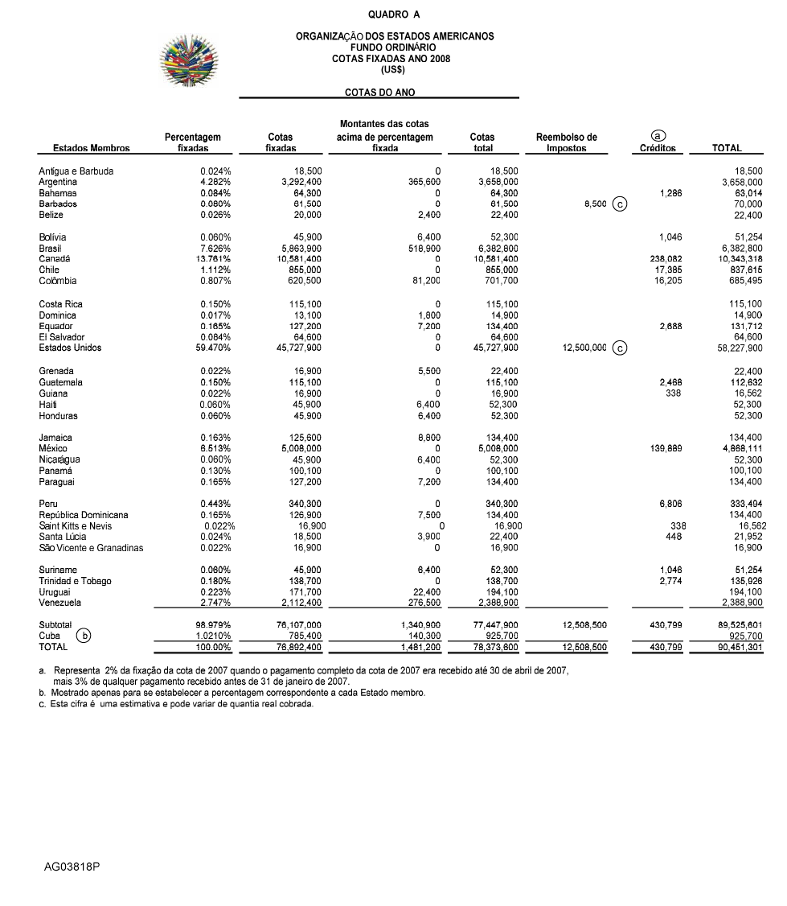

III. ANEXOS
ANEXO A

CP/RES. 921 (1605/07)

CONVOCATORIA DEL TRIGÉSIMO TERCER PERÍODO EXTRAORDINARIO
DE SESIONES DE LA ASAMBLEA GENERAL

(Aprobada en sesión celebrada el 6 de septiembre de 2007
y revisada en la sesión del 21 de septiembre de 2007)

EL CONSEJO PERMANENTE DE LA ORGANIZACIÓN DE LOS ESTADOS AMERICANOS,

TENIENDO EN CUENTA que conforme a los artículos 54 y 55 de la Carta de la Organización de los Estados Americanos (OEA), corresponde a la Asamblea General aprobar el programa-presupuesto de la Organización;

CONSIDERANDO que la Asamblea General de la OEA, mediante su resolución AG/RES. 2353 (XXXVII-O/07), estableció el límite presupuestario del programa-presupuesto para el año 2008 del Fondo Regular; y

OBSERVANDO que la citada resolución encomendó al Consejo Permanente que convoque un período extraordinario de sesiones de la Asamblea General de la OEA, a celebrarse a más tardar el 31 de octubre de 2007, para determinar el financiamiento del programa-presupuesto de la Organización para el año 2008,

RESUELVE:

  - Convocar el trigésimo tercer período extraordinario de sesiones de la Asamblea General, de acuerdo con lo establecido en la resolución AG/RES. 2353 (XXXVII-O/07), con el fin de determinar el financiamiento del programa-presupuesto del Fondo Regular de la Organización para el año 2008.

  - Establecer que el trigésimo tercer período extraordinario de sesiones de la Asamblea General, se celebrará el día 3 de octubre de 2007, en la sede de la Organización.

ANEXO B

TEMARIO/

(Aprobado por la Comisión Preparatoria en sesión celebrada el 12 de septiembre de 2007)

1. Elección del Presidente

2. Formalización de los acuerdos adoptados por la Comisión Preparatoria

3. Informe del Secretario General Adjunto, a cargo de la Secretaría General, sobre credenciales

4. Determinación del financiamiento del programa-presupuesto de la Organización para el año 2008, correspondiente al Fondo Regular, de acuerdo con las disposiciones que se adopten en el trigésimo tercer período extraordinario de sesiones de la Asamblea General

- Proyecto de resolución: Financiamiento del programa-presupuesto del Fondo Regular de la Organización para 2008

ANEXO C

ORDEN DE PRECEDENCIA DE LAS DELEGACIONES/
(Establecido por sorteo en sesión de la Comisión Preparatoria celebrada el 12 de septiembre de 2007)

- Argentina
- Bahamas
- Barbados
- Belice
- Bolivia
- Brasil
- Canadá
- Chile
- Colombia
- Costa Rica
- Dominica
- Ecuador
- El Salvador
- Estados Unidos
0000.doc
- Grenada
0000.doc
0000.doc
- Guatemala
- Guyana
- Haití
- Honduras
- Jamaica
- México
- Nicaragua
- Panamá
- Paraguay
- Perú
- República Dominicana
- Saint Kitts y Nevis
- Santa Lucía
- San Vicente y las Grenadinas
- Suriname
- Trinidad y Tobago
- Uruguay
- Venezuela
- Antigua y Barbuda

ANEXO D

ORDEN DE PRECEDENCIA DE LOS OBSERVADORES PERMANENTES/

(Establecido por sorteo en sesión de la Comisión Preparatoria celebrada el 12 de septiembre de 2007)

- Noruega  - Países Bajos  - Pakistán  - Polonia  - Portugal  - Qatar  - Reino Unido de Gran Bretaña e  Irlanda del Norte  - República Checa  - República de Corea  - República de Eslovaquia  - Rumania  - Santa Sede  - Serbia y Montenegro  - Sri Lanka  - Suecia  - Suiza  - Tailandia  - Túnez  - Turquía  - Ucrania  - Unión Europea  - Yemen  - Alemania  - Angola  - Arabia Saudita  - Argelia  - Armenia  - Austria  - Azerbaiyán  - Bélgica | - Bosnia y Herzegovina  - Bulgaria  - China  - Chipre  - Croacia  - Dinamarca  - Egipto  - Eslovenia  - España  - Estonia  - Federación de Rusia  - Filipinas  - Finlandia  - Francia  - Georgia  - Ghana  - Grecia  - Guinea Ecuatorial  - Hungría  - India  - Irlanda  - Israel  - Italia  - Japón  - Kazajstán  - Letonia  - Líbano  - Luxemburgo  - Marruecos  - Nigeria  0000.doc

ANEXO E

AUTORIDADES DE LA ASAMBLEA GENERAL/

Presidente: Excelentísimo Embajador Camilo Ospina

Representante Permanente de Colombia ante la OEA

Vicepresidentes: Los Jefes de Delegación en orden de precedencia

[AG/doc.4 (XXXIII-E/07) rev. 1]

ANEXO F

LISTA DE PARTICIPANTES/

ÍNDICE

Página
Antigua and Barbuda 52
Argentina 52
Bahamas, Commonwealth of The 53
Barbados 53
Belize 53
Bolivia 54
Brasil 54
Canada 54
Chile 55
Colombia 55
Costa Rica 56
Dominica, Commonwealth of. 56
Ecuador 56
El Salvador 57
Grenada 57
Guatemala 57
Guyana 58
Haïti 58
Honduras 59
Jamaica 59
México 59
Nicaragua 60
Panamá 60
Paraguay 61
Perú 61
República Dominicana 62
Saint Kitts and Nevis 62
Saint Lucia 62
Saint Vincent and the Grenadines 63
Suriname 63
Trinidad and Tobago 63
United States 64
Uruguay 64
Venezuela 64
Órganos, organismos y entidades del sistema interamericano 65
ANTIGUA AND BARBUDA

Head of Delegation

Deborah-Mae Lovell
Ambassador, Permanent Representative to the OAS

Representative

Ann-Marie Layne
Minister Counselor, Alternate Representative to the OAS

ARGENTINA

Jefe de Delegación

Rodolfo H. Gil
Embajador, Representante Permanente ante la OEA

Representantes

Martín Gómez Bustillo
Ministro, Representante Alterno ante la OEA

Eduardo Acevedo Díaz
Consejero, Representante Alterno ante la OEA

Gerardo Bompadre
Consejero, Representante Alterno ante la OEA

Sebastián Molteni
Secretario, Representante Alterno ante la OEA

Rosa Delia Gómez Durán
Secretaria, Representante Alterna ante la OEA

BAHAMAS, COMMONWEALTH OF THE

Head of Delegation

Rhoda M. Jackson
Minister Counselor, Interim Representative to the OAS

Representative

Chet D. Neymour
Counselor, Alternate Representative to the OAS

BARBADOS

Head of Delegation

Michael I. King
Ambassador, Permanent Representative to the OAS

Representative

Ricardo T. L. Kellman
First Secretary, Alternate Representative to the OAS

BELIZE

Head of Delegation

Nestor Mendez
Minister Counselor, Interim Representative to the OAS

Representative

Tanya Usher Musa

First Secretary, Alternate Representative to the OAS

BOLIVIA

Jefe de Delegación

Jorge Reynaldo Cuadros Anaya

Embajador, Representante Permanente ante la OEA

Representante

Marco Antonio Valverde Carrasco

Segundo Secretario, Representante Alterno ante la OEA

BRASIL

Chefe da Delegação

Osmar Chohfi
Embaixador, Representante Permanente junto à OEA

Representantes

Lineu De Paula
Ministro, Representante Alterno junto à OEA

Daniel Ferreira
Secretário, Representante Alterno junto à OEA

CANADA

Head of Delegation

Graeme Clark
Ambassador, Permanent Representative to the OAS

Representative

Basia Manitius
Alternate Representative to the OAS

CHILE

Jefe de Delegación

Pedro Oyarce Yuraszeck

Embajador, Representante Permanente ante la OEA

Representantes

Francisco Javier Bernales Errázuriz
Ministro Consejero, Representante Alterno ante la OEA

Patricio Powell Osorio
Consejero, Representante Alterno ante la OEA

COLOMBIA

Jefe de Delegación

Camilo Ospina
Embajador, Representante Permanente ante la OEA

Representantes

Carlos Iván Plazas
Ministro Plenipotenciario, Representante Alterno ante la OEA

Margarita Rosa Arango
Segunda Secretaria, Representante Alterna ante la OEA

Carlos Lucien Pineda
Segundo Secretario, Representante Alterno ante la OEA

COSTA RICA

Jefe de Delegación

Luis Guardia Mora
Embajador, Representante Alterno ante la OEA

DOMINICA, COMMONWEALTH OF

Head of Delegation

Judith-Anne Rolle
Third Secretary, Interim Representative to the OAS

ECUADOR

Jefe de Delegación

Efrén Cocíos
Embajador, Representante Permanente ante la OEA

Representantes

José María Borja
Ministro, Representante Alterno ante la OEA

Jorge Icaza
Consejero, Representante Alterno ante la OEA

Elizabeth Moreano

Consejera, Representante Alterna ante la OEA

EL SALVADOR

Jefe de Delegación

Luís Menéndez
Embajador, Representante Alterno ante la OEA

Representantes

Agustín Vásquez
Ministro Consejero, Representante Alterno ante la OEA

Carolina Sánchez
Consejera, Representante Alterna ante la OEA

GRENADA

Head of Delegation

Denis G. Antoine
Ambassador, Permanent Representative to the OAS

Representatives

Patricia D. M. Clarke
Counselor, Alternate Representative to the OAS

Yolande Y. Smith
Alternate Representative to the OAS

GUATEMALA

Jefe de Delegación

Francisco Villagrán de León
Embajador, Representante Permanente ante la OEA
Representantes

Rita Claverie
Ministra Consejera, Representante Alterna ante la OEA

Otto Pérez
Consejero, Representante Alterno ante la OEA

Jorge Contreras
Primer Secretario, Representante Alterno ante la OEA

GUYANA

Head of Delegation

Bayney Karran
Ambassador, Permanent Representative to the OAS

Representatives

Deborah Yaw
First Secretary, Alternate Representative to the OAS

Forbes July
First Secretary, Alternate Representative to the OAS

HAÏTI

Chef de la délégation

Duly Brutus
Ambassadeur, Représentant permanent près l’OEA

Représentant

Antonio Rodrigue
Ambassadeur, Représentant suppléant près l’OEA

HONDURAS

Jefe de Delegación

Juan Carlos Montoya

Primer Secretario, Representante Alterno ante la OEA

JAMAICA

Head of Delegation

L. Ann Scott
Minister, Interim Representative to the OAS

MÉXICO

Jefe de Delegación

Gustavo Albin Santos
Embajador, Representante Permanente ante la OEA

Representantes

Luis Javier Campuzano Piña
Ministro, Representante Alterno ante la OEA

Alicia Kerber Palma
Primera Secretaria, Representante Alterna ante la OEA
NICARAGUA

Jefe de Delegación

Denis Ronaldo Moncada Colindres
Embajador, Representante Permanente ante la OEA

Representantes

Luis Alvarado Ramírez
Ministro Consejero, Representante Alterno ante la OEA

Nadine Lacayo Renner
Agregada Política con rango de Consejero,
Representante Alterna ante la OEA

PANAMÁ

Jefe de Delegación

Aristides Royo
Embajador, Representante Permanente ante la OEA

Representantes

Nubia Lezcano
Embajadora, Representante Alterna ante la OEA

Nisla Aparicio
Consejera Legal, Representante Alterna ante la OEA

PARAGUAY

Jefe de Delegación

Manuel María Cáceres

Embajador, Representante Permanente ante la OEA

Representantes

Elisa Ruiz Díaz
Ministra, Representante Alterna ante la OEA

Sonia Quiroga de Alvarenga
Primera Secretaria, Representante Alterna ante la OEA

Mariela Ayala
Primera Secretaria, Representante Alterna ante la OEA

Carla Poletti
Segunda Secretaria, Representante Alterna ante la OEA

PERÚ

Jefe de Delegación

Ántero Flores-Aráoz
Embajador, Representante Permanente ante la OEA

Representantes

Alejandro Riveros Nalvarte
Ministro, Representante Alterno ante la OEA

Ana María Sánchez de Ríos
Ministra Consejera, Representante Alterna ante la OEA
REPÚBLICA DOMINICANA

Jefe de Delegación

Roberto Álvarez Gil
Embajador, Representante Permanente ante la OEA

Representante

Juan Antonio Marte
Consejero, Representante Alterno ante la OEA

SAINT KITTS AND NEVIS

Head of Delegation

Izben C. Williams
Ambassador, Permanent Representative to the OAS

Representative

Jasmine E. Huggins
Counselor, Alternate Representative to the OAS

SAINT LUCIA

Head of Delegation

Clenie Greer-Lacascade
Minister Counselor, Interim Representative to the OAS
SAINT VINCENT AND THE GRENADINES

Head of Delegation

La Celia Prince
Minister Counselor, Interim Representative to the OAS

Representative

Frank M. Clarke
Counselor, Alternate Representative to the OAS

SURINAME

Head of Delegation

Jacques R. C. Kross
Ambassador, Permanent Representative to the OAS

Representative

Michiel G. Raafenberg
Counselor, Alternate Representative to the OAS

TRINIDAD AND TOBAGO

Head of Delegation

Marina A. Valère
Ambassador, Permanent Representative to the OAS

Representative

Garth Lamsee
First Secretary, Alternate Representative to the OAS

UNITED STATES

Head of Delegation

J. Robert Manzanares
Interim Representative to the OAS

Representative

Margarita Riva-Geoghegan

Counselor, Alternate Representative to the OAS

URUGUAY

Jefe de Delegación

María del Luján Flores

Embajadora, Representante Permanente ante la OEA

Representante

Graziella Reyes de Prieto

Ministra, Representante Alterna ante la OEA

VENEZUELA

Jefe de Delegación

Nelson Pineda
Embajador, Representante Alterno ante la OEA

Representante

Mario Vargas
Consejero, Representante Alterno ante la OEA

ÓRGANOS, ORGANISMOS Y ENTIDADES

DEL SISTEMA INTERAMERICANO

Comisión Interamericana de Mujeres (CIM)

Carmen Lomellin
Secretaria Ejecutiva

Comisión Interamericana de Derechos Humanos (CIDH)

Santiago A. Canton
Secretario Ejecutivo

María Claudia Pulido
Especialista Principal

Inter-American Institute for Cooperation on Agriculture (IICA)

Chelston Brathwaite
Director General

Inter-American Defense Board (IADB)

Brigadier General Ancil Antoine
Director General

Colonel Ysidro López
Director
Sub-Secretariat for Administration and Conference Services

Oscar Gómez
Finance Department

ANEXO G

LISTA DE DOCUMENTOS REGISTRADOS POR LA SECRETARÍA
HASTA EL 19 DE NOVIEMBRE DE 2007/

Número del documento | Título/ | Idioma/
AG/doc. (XXXIII-E/07)
AG/doc.1  0000.doc  AG03740 | Lista de documentos registrados por la Secretaría hasta el 3 de octubre de 2007 | Textual
AG/doc.1 rev. 1  0000.doc  AG03813 | Lista de documentos registrados por la Secretaría hasta el 7 de noviembre de 2007 | Textual
AG.doc. 1 rev. 2  AG03820 | Lista de documentos registrados por la Secretaría hasta el 19 de noviembre de 2007 | Textual
AG/doc.2  AG03743 | Temario | E I F P
AG/doc.2 rev. 1  AG03760 | Temario | E I F P
AG/doc.2 rev. 2  AG03769 | Temario | E I F P
AG/doc.3  AG03744 | Proyecto de Calendario (Aprobado por la Comisión Preparatoria en sesión celebrada el 12 de septiembre de 2007) | E I F P
AG/doc.3 rev. 1  AG03759 | Proyecto de Calendario (Aprobado por la Comisión Preparatoria en sesión celebrada el 12 de septiembre de 2007 y revisado por la Presidenta de la Comisión Preparatoria el 21 de septiembre de 2007) | E I F P
AG/doc.4  AG03751 | Orden de precedencia de las delegaciones (Establecido por sorteo en sesión de la Comisión Preparatoria celebrada el 12 de septiembre de 2007) | E I F P
AG/doc.4 rev. 1  AG03761 | Orden de precedencia de las delegaciones (Establecido por sorteo en sesión de la Comisión Preparatoria celebrada el 12 de septiembre de 2007) | E I F P
AG/doc.5  AG03752 | Orden de precedencia de los Observadores Permanentes (Establecido por sorteo en sesión de la Comisión Preparatoria celebrada el 12 de septiembre de 2007) | E I F P
AG/doc.5 rev. 1  AG03762 | Orden de precedencia de los Observadores Permanentes (Establecido por sorteo en sesión de la Comisión Preparatoria celebrada el 12 de septiembre de 2007) | E I F P
AG/doc.6  AG03753 | Acuerdos adoptados por la Comisión Preparatoria de la Asamblea General | E I F P
AG/doc.6 rev. 1  AG03763 | Acuerdos adoptados por la Comisión Preparatoria de la Asamblea General | E I F P
AG/doc.7  AG03755 | Informe de la Comisión Preparatoria sobre el financiamiento del programa-presupuesto del Fondo Regular de la Organización para el año 2008 (Aprobado por la Comisión Preparatoria en su sesión celebrada el 12 de septiembre de 2007) | E I F P
AG/doc.7 corr. 1  AG03758 | Informe de la Comisión Preparatoria sobre el financiamiento del programa-presupuesto del Fondo Regular de la Organización para el año 2008 (Aprobado por la Comisión Preparatoria en su sesión celebrada el 12 de septiembre de 2007) | E I F
AG/doc.7 rev. 1  AG03764 | Informe de la Comisión Preparatoria sobre el financiamiento del programa-presupuesto del Fondo Regular de la Organización para el año 2008 (Aprobado por la Comisión Preparatoria en su sesión celebrada el 12 de septiembre de 2007) | E I F P
AG/doc.8  AG03756 | Draft resolution: Financing of the Regular Fund program-budget of the Organization for 2008 | E I F P
AG/doc.8 rev. 1  AG03765 | Draft resolution: Financing of the Regular Fund program-budget of the Organization for 2008 | E I F P
AG/doc.9  AG03767 | Informe del Secretario General Adjunto, a cargo de la Secretaría General, sobre la presentación de credenciales de las delegaciones participantes en el trigésimo tercer período extraordinario de sesiones de la Asamblea General | E I F P
AG/doc.10  AG03768 | Lista de Participantes (Versión provisional) | Textual
AG/doc.10 rev. 1  AG03771 | Lista de Participantes (Versión provisional) | Textual
AG/doc.10 rev. 2  AG03775 | Lista de Participantes | Textual
AG/doc.11  AG03812 | Autoridades de la Asamblea General | E I F P
AG/RES. (XXXIII-E/07)
AG/RES. 1  AG03770 | Financing of the Regular Fund program-budget of the Organization for 2008 | E I F P
AG/RES. 1 rev. 1  AG03818 | Financing of the Regular Fund program-budget of the Organization for 2008 | E I F P
AG/ACTA (XXXIII-E/07)
AG/ACTA 1  AC01129 | Acta de la sesión plenaria celebrada el 3 de octubre de 2007 | Textual
0000.doc

0000.doc
0000.doc
LA ORGANIZACIÓN DE LOS ESTADOS AMERICANOS

La Organización de los Estados Americanos (OEA) es la organización regional más antigua del mundo, ya que se remonta a la Primera Conferencia Internacional de Estados Americanos, celebrada en Washington, D.C., de octubre de 1889 a abril de 1890. En esta reunión se aprobó la creación de la Unión Internacional de Repúblicas Americanas. La Carta de la OEA se suscribió en Bogotá en 1948 y entró en vigencia en diciembre de 1951. Posteriormente la Carta fue enmendada por el Protocolo de Buenos Aires, suscrito en 1967, el cual entró en vigencia en febrero de 1970; por el Protocolo de Cartagena de Indias, suscrito en 1985, el cual entró en vigencia en noviembre de 1988; por el Protocolo de Managua, suscrito en 1993, el cual entró en vigencia el 29 de enero de 1996; y por el Protocolo de Washington, suscrito en 1992, el cual entró en vigor el 25 de septiembre de 1997. En la actualidad la OEA tiene 35 Estados Miembros. Además, la Organización ha otorgado categoría de Observador Permanente a 59 Estados, así como a la Unión Europea.
Los propósitos esenciales de la OEA son los siguientes: afianzar la paz y la seguridad del Continente; promover y consolidar la democracia representativa dentro del respeto al principio de no intervención; prevenir las posibles causas de dificultades y asegurar la solución pacífica de las controversias que surjan entre los Estados Miembros; organizar la acción solidaria de estos en caso de agresión; procurar la solución de los problemas políticos, jurídicos y económicos que se susciten entre ellos; promover, por medio de la acción cooperativa, su desarrollo económico, social y cultural, y alcanzar una efectiva limitación de armamentos convencionales que permita dedicar el mayor número de recursos al desarrollo económico y social de los Estados Miembros.
La OEA realiza sus fines por medio de los siguientes órganos: la Asamblea General; la Reunión de Consulta de Ministros de Relaciones Exteriores; los Consejos (el Consejo Permanente y el Consejo Interamericano para el Desarrollo Integral); el Comité Jurídico Interamericano; la Comisión Interamericana de Derechos Humanos; la Secretaría General; las Conferencias Especializadas; los Organismos Especializados, y otras entidades establecidas por la Asamblea General.
La Asamblea General celebra períodos ordinarios de sesiones una vez por año. En circunstancias especiales se reúne en períodos extraordinarios de sesiones. La Reunión de Consulta se convoca con el fin de considerar asuntos de carácter urgente y de interés común, y para servir de Órgano de Consulta en la aplicación del Tratado Interamericano de Asistencia Recíproca (TIAR), que es el principal instrumento para la acción solidaria en caso de agresión. El Consejo Permanente conoce de los asuntos que le encomienda la Asamblea General o la Reunión de Consulta y ejecuta las decisiones de ambas cuando su cumplimiento no haya sido encomendado a otra entidad; vela por el mantenimiento de las relaciones de amistad entre los Estados Miembros así como por la observancia de las normas que regulan el funcionamiento de la Secretaría General, y además, actúa provisionalmente como Órgano de Consulta para la aplicación del TIAR. La Secretaría General es el órgano central y permanente de la OEA. La Sede tanto del Consejo Permanente como de la Secretaría General está ubicada en Washington, D.C.
ESTADOS MIEMBROS: Antigua y Barbuda, Argentina, Bahamas (Commonwealth de las), Barbados, Belize, Bolivia, Brasil, Canadá, Chile, Colombia, Costa Rica, Cuba, Dominica (Commonwealth de), Ecuador, El Salvador, Estados Unidos, Grenada, Guatemala, Guyana, Haití, Honduras, Jamaica, México, Nicaragua, Panamá, Paraguay, Perú, República Dominicana, Saint Kitts y Nevis, Santa Lucía, San Vicente y las Granadinas, Suriname, Trinidad y Tobago, Uruguay y Venezuela.

ISBN 978-0-8270-5161-4

. Publicada anteriormente con la clasificación AG/ACTA 1 (XXXIII-E/07).
. Resolución AG/RES. 1 (XXXIII-E/07), anexa.
. El artículo III.A.5., Becas, párrafos b y c, de la resolución AG/RES. 2353 (XXXVII-O/07) dispone lo siguiente: “b. Autorizar a la Secretaría General, por medio del Departamento de Desarrollo Humano, para que utilice en 2008 y en años posteriores, toda apropiación aprobada para las becas de la OEA mediante la resolución AG/RES. 2257 (XXXVI-O/06) que no haya sido obligada ni gastada en 2007 como consecuencia de la pausa ordenada por medio de esa misma resolución, para nuevas becas de estudios de postgrado y grado, y para el segundo año de becas de estudios de postgrado y grado. c. Autorizar a la Secretaría General para que deposite en el Fondo de Capital de Becas y Capacitación de la OEA, conforme al artículo 18 del Estatuto de la Agencia Interamericana para la Cooperación y el Desarrollo (AICD), todos los fondos de becas en el rubro 3 no utilizados o desobligados, en la medida que lo permita el artículo 99 de las Normas Generales, con excepción de los fondos no obligados de acuerdo al numeral 5.b arriba mencionado. En la ejecución de este mandato, la Secretaría General deberá consultar con la Junta Directiva de la AICD y la CEPCIDI, y deberá informar trimestralmente a la CEPCIDI y al Consejo Permanente.”
. La Section III.A.5, en ses paragraphes b et c “Bourses” de la résolution AG/RES. 2353 (XXXVII-O/07) est conçue comme suit: - D’autoriser le Secrétariat général, par l’intermédiaire du Département du développement humain, à utiliser en 2008 et dans les années à venir, au profit des nouvelles bourses d’études supérieures du premier et du deuxième cycles, et pour la deuxième année de bourses d’études supérieures du premier et du deuxième cycle tout crédit ouvert en vertu de la résolution AG/RES. 2257 (XXXVI-0/06) non engagé et non décaissé en 2007 comme conséquence de la pause imposée par cette même résolution. - D’autoriser le Secrétariat général à déposer dans le Fonds d’investissement de l’OEA pour le financement du Programme des bourses d’études et de perfectionnement, en vertu de l’article 18 du Statut de l’Agence interaméricaine pour la coopération et le développement (AICD), tout fonds non décaissé ou désengagé provenant de la rubrique «Bourses» au titre de l’Objet de dépenses 3, dans la mesure autorisée par l’article 99 des Normes générales, à l’exception des fonds non engagés conformément à l’alinéa 5.b. ci-dessus. Dans le cadre de la mise en œuvre de ce mandat, le Secrétariat général devra consulter le Conseil d’administration de l’AICD et la CEPCIDI, et soummettre a à la CEPCIDI ainsi qu’au Conseil permanent, un rapport trimestriel.
. Article III.A.5., paragraphs b and c, Scholarships, of resolution AG/RES. 2353 (XXXVII-O/07), provides as follows: “b. To authorize the General Secretariat, through the Department of Human Development, to use for both new and second-year graduate and undergraduate scholarships in 2008 and subsequent years, all appropriations approved for OAS scholarships under resolution AG/RES. 2257 (XXXVI-O/06) that have been neither obligated nor spent in 2007 as a result of the pause mandated in that resolution. c. To authorize the General Secretariat to deposit in the Capital Fund for OAS Fellowship, Scholarship, and Training Programs under Article 18 of the Statutes of the Inter-American Agency for Cooperation and Development (IACD) any unused or deobligated funds from scholarships under object 3 to the extent permitted under Article 99 of the General Standards, with the exception of unobligated funds in accordance with paragraph 5.b, above. In implementing this mandate, the General Secretariat shall consult with the IACD Management Board and CEPCIDI and shall report quarterly to CEPCIDI and to the Permanent Council.”
. O artigo III.A.5, alíneas b e c, Bolsas de estudo, da resolução AG/RES. 2353 (XXXVII-O/07) dispõe o seguinte: b) Autorizar a Secretaria-Geral, por meio do Departamento para o Desenvolvimento Humano, a utilizar em 2008 e em anos posteriores toda a dotação aprovada para as bolsas de estudo da OEA mediante a resolução AG/RES. 2257 (XXXVI-O/06) que não tiver sido obrigada nem gasta em 2007, como conseqüência da pausa ordenada por meio dessa mesma resolução, para novas bolsas de estudo de pós-graduação e graduação e para o segundo ano de bolsas de estudo de pós-graduação e graduação; c) Autorizar a Secretaria-Geral a depositar no Fundo de Capital de Bolsas de Estudo e Treinamento da OEA, em conformidade com o artigo 18 do Estatuto da Agência Interamericana de Cooperação e Desenvolvimento (AICD), todos os fundos de bolsas de estudo no objeto 3 não-utilizados ou desobrigados, na medida em que o artigo 99 das Normas Gerais o permitir, com exceção dos fundos não-obrigados de acordo com o item 5, b, acima mencionado. Na execução deste mandato, a Secretaria-Geral deverá consultar a Junta Diretora da AICD e a CEPCIDI e deverá informar trimestralmente à CEPCIDI e ao Conselho Permanente.
?. Publicado anteriormente con la clasificación AG/doc.2 (XXXIII-E/07) rev. 2.
?. Publicado anteriormente con la clasificación AG/doc.4 (XXXIII-E/07) rev. 1.
?. Publicado anteriormente con la clasificación AG/doc.5 (XXXIII-E/07) rev. 1.
?. Publicado anteriormente con la clasificación AG/doc.11 (XXXIII-E/07).
. Publicado anteriormente con la clasificación AG/doc.10 (XXXIII-E/07) rev. 2.
. Publicada anteriormente con la clasificación AG/doc.1 (XXXIII-E/07) rev. 2..
13. Título registrado en el idioma original.
. E = español, I = inglés, F = francés, P = portugués.

